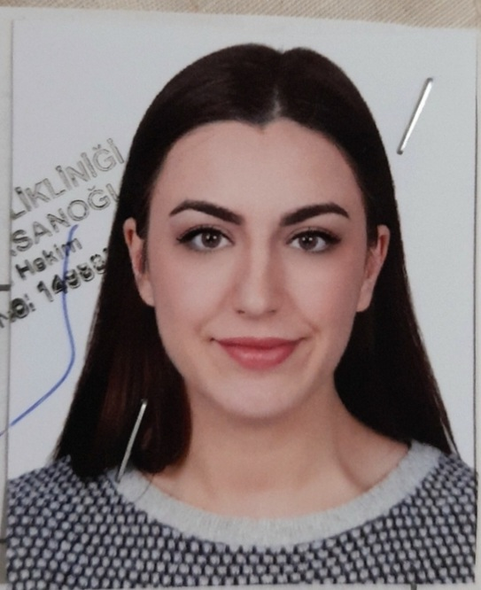

**İSİM SOYİSİM:** Nesrin Dilek KARADAĞ  
**İlçe / İl**: Osmangazi/Bursa  
**Tel: 0555 177 51 52  
E-mail:   
Doğum tarihi & Yeri:** 09.07.1997, Erzurum

**KARİYER HEDEFİ**2023 yılı itibariyle kendimi İnsan kaynakları ve halkla ilişkiler alanlarında geliştirebileceğim bir iş arayışındayım.

**EĞİTİM BİLGİLERİ**

2020 - Terk **Çanakkale 18 Mart Üniversitesi Lisans Üstü Programı**

**Tezli Yüksek Lisans Sosyoloji Bölümü**  (Tez önerisini vermiş bulunmaktayım. Tezim henüz jüri kabulü almadığından mezuniyetim gerçekleşmedi.)

2015-2019 **Çanakkale 18 Mart Üniversitesi-Sosyoloji bölümü** (Mezuniyet ortalaması: 3,19)

2011-2015 **Feriha Uyar Mesleki ve Teknik Anadolu Lisesi-Bursa**

**Çocuk Gelişimi/Özel eğitim dalı**  
  
**İŞ DENEYİMİ**

Eylül 2019- Şubat 2020 **Turkcell Global Bilgi**- Trendyol Operasyonu Müşteri İlişkileri Back Office

Kasım 2021- Şubat 2023 **Crash The Roof** Çanakkale/Merkez Müşteri İlişkileri- İşletme yönetimi

**SERTİFİKALAR**

Mart 2016 **Çanakkale 18 Mart Üniversitesi**

* + - * İş sağlığı ve güvenliği sertifikası

Şubat 2019 **Çanakkale 18 Mart Üniversitesi**

* + - * Pedagojik formasyon eğitimi sertifikası

Eylül 2017 **Koza Gençlik Derneği**

Toplumsal Cinsiyet Atölyesi Cinsiyet Rollerini tanıma Sertifikası

**BECERİLER** **Yabancı Dil Becerileri**: İngilizce (Orta seviye konuşma, orta   
 seviye okuma ve yazma)  
 **Bilgisayar Becerileri:** Microsoft Office Programları İyi seviye

Spss Başlangıç Seviye

**İLGİ ALANLARI** Felsefe Sosyoloji ve Psikoloji alanında yayınlanan güncel

makaleleri takip etmek.   
 Kamp yapmak.